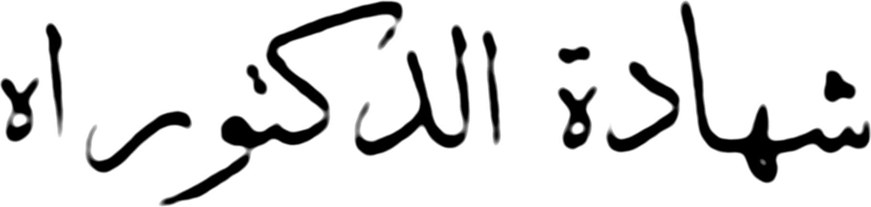
Diplôme de Doctorat

بناءً على القانون رقم 59.24 المتعلق بالتعليم العالي والبحث العلمي الصادر بتنفيذه الظهير الشريف رقم 1.26.04 المؤرخ في 22 من شعبان 1447 11) فبراير 2026) ولاسيما المواد 35 و51 و79 و80 و112 منه ، |  | Vu la loi n° 59.24 relative à l'organisation de l’enseignement supérieur et de la recherche scientifique, promulguée par le dahir n° 1.26.04 du 22 chaâbane 1447 (11 février 2026), notamment les articles 35, 51, 79, 80 et 112,
وعلى المرسوم رقم 2.04.89 الصادر في 18 من ربيع الآخر 1425 (7 يونيو 2004) بتحديد اختصاص المؤسسات الجامعية وأسلاك الدراسات العليا وكذا الشهادات الوطنية المطابقة كما وقع تغييره وتتميمه ، ولاسيما المادتين 8 و9 منه ، |  | vu le décret n° 2.04.89 du 18 rabii II 1425 (7 juin 2004) fixant la vocation des établissements universitaires, les cycles des études supérieures ainsi que les diplômes nationaux correspondants, tel qu'il a été modifié et complété, notamment ses articles 8 et 9,
وعلى قرار وزير التربية الوطنية والتعليم العالي وتكوين الأطر والبحث العلمي رقم 1371.07 الصادر في 22 من رمضان 1429 (23 شتنبر 2008) بالمصادقة على دفتر الضوابط البيداغوجية الوطنية لسلك الدكتوراه ، |  | vu l’arrêté du Ministre de l'Éducation Nationale, de l’Enseignement Supérieur, de la Formation des Cadres et de la Recherche Scientifique n° 1371.07 du 22 ramadan 1429 (23 septembre 2008) approuvant le cahier des normes pédagogiques nationales du cycle de doctorat,
واستناداً إلى محضر لجنة المناقشة المنعقدة بتاريخ {{DATE_SOUT_AR}} ، |  | vu le procès-verbal du jury de soutenance en date du {{DATE_SOUTENANCE_LONG}},
يشهد رئيـــس جامعة ابن زهر أن : le Président de l’Université Ibnou Zohr atteste que :
{{BAR_CNE}}
{{BAR_CIN}}
الطالب {{NOM_AR_COMPLET}} l’étudiant {{NOM_COMPLET}}
المزداد ب{{LIEU_NAISSANCE_AR}} بتاريخ {{DATE_NAISSANCE_AR}} né à {{LIEU_NAISSANCE}} le {{DATE_NAISSANCE_LONG}}
رقم البطاقة الوطنية للتعريف الإلكترونية : {{CIN}} n° de la CNIE : {{CIN}}
الرقم الوطني للطالب : {{CNE}} CNE : {{CNE}}
المؤسسة الجامعية : {{ETABLISSEMENT_AR}} Etablissement universitaire : {{ETABLISSEMENT}}
قد أحرز على الدكتوراه في {{DISCIPLINE_AR}} a obtenu le Doctorat en {{DISCIPLINE}}
تخصص : {{SPECIALITE_AR}} option : {{SPECIALITE}}
مركز دراسات الدكتوراه : {{CED_AR}} Centre d'Etudes Doctorales : {{CED}}
عنوان الأطروحة : Titre de la these :
{{TITRE}}
بميزة : {{MENTION_AR}} Mention : {{MENTION}}
حرر بأگادير في {{DATE_EDITION_AR}} Fait à Agadir, le {{DATE_EDITION_LONG}}
رئيــس الجامعـة Le président de l’Université رئيس المؤسسة الجامعية Le Chef d'Etablissement أسماء أعضاء لجنة المناقشة وصفاتهم العلمية
{{?JURY_1}}{{JURY_1_NOM_AR}} {{JURY_1_GRADE_AR}} {{JURY_1_ROLE_AR}}
{{?JURY_2}}{{JURY_2_NOM_AR}} {{JURY_2_GRADE_AR}} {{JURY_2_ROLE_AR}}
{{?JURY_3}}{{JURY_3_NOM_AR}} {{JURY_3_GRADE_AR}} {{JURY_3_ROLE_AR}}
{{?JURY_4}}{{JURY_4_NOM_AR}} {{JURY_4_GRADE_AR}} {{JURY_4_ROLE_AR}}
{{?JURY_5}}{{JURY_5_NOM_AR}} {{JURY_5_GRADE_AR}} {{JURY_5_ROLE_AR}}
{{?JURY_6}}{{JURY_6_NOM_AR}} {{JURY_6_GRADE_AR}} {{JURY_6_ROLE_AR}}
{{?JURY_7}}{{JURY_7_NOM_AR}} {{JURY_7_GRADE_AR}} {{JURY_7_ROLE_AR}}
{{?JURY_8}}{{JURY_8_NOM_AR}} {{JURY_8_GRADE_AR}} {{JURY_8_ROLE_AR}}
{{?JURY_9}}{{JURY_9_NOM_AR}} {{JURY_9_GRADE_AR}} {{JURY_9_ROLE_AR}}
{{?JURY_10}}{{JURY_10_NOM_AR}} {{JURY_10_GRADE_AR}} {{JURY_10_ROLE_AR}}

